北京师范大学
本科生毕业论文（设计）管理系统
学生使用手册

北京师范大学教务部
2023年9月19日

目录
1. 概述 3
1.1. 系统介绍 3
1.2. 系统要求 3
1.3. 使用对象 3
1.4. 访问地址 3
1.5. 其他说明 3
2. 学生工作流程 3
3. 用户权限与登录 4
4. 双选题目 5
5. 开题报告 6
6. 指导记录 7
7. 原创声明 8
8. 论文查重 9
9. 毕业答辩 10
10. 论文终版管理 11
11. 公开发表论文 12
12. 使用实验室统计 13
13. 常见问题解答 14
13.1. 无法登录系统 14
13.2. 其他问题 14
14. 注意事项 14

用户手册说明文档

概述

系统介绍
本科生毕业论文（设计）（以下简称毕业论文）是学生综合运用所学基础理论、专业知识和基本技能进行科学研究工作的一次集中训练，是实现培养目标，培养学生实践能力和创新精神的一个重要必修实践环节。毕业论文的质量也是衡量教学水平，学生毕业与学位资格认证的重要依据。本操作手册适用于北京师范大学参与毕业论文的学生。本系统可实现毕业论文的全过程管理，有效促进毕业论文高质量完成。

系统要求
建议电脑端使用谷歌浏览器、edge浏览器。

使用对象
学生

访问地址
https://ss.bnu.edu.cn/
登陆后进入“科研实践服务-本科生毕业论文（设计）”模块

其他说明
暂无

学生工作流程
选题：学生填写选题信息，提交审核。
开题报告：学生填写开题报告，提交审核；审核不通过，学生必须“修改”重新提交审核。
指导记录：学生填写导师指导记录提交教师审核。
原创声明：学生上传确认“原创、授权声明”，学院/学校审核。
论文查重：学生上传论文，提交后出具查重检测结果。
毕业答辩：学生根据答辩安排，线下参加学院答辩。
论文终版管理：学生提交最终版论文，用于参加教育部抽检。
公开发表论文：系统填报公开发表论文情况。
使用实验室统计：系统填报使用实验室情况。

用户权限与登录
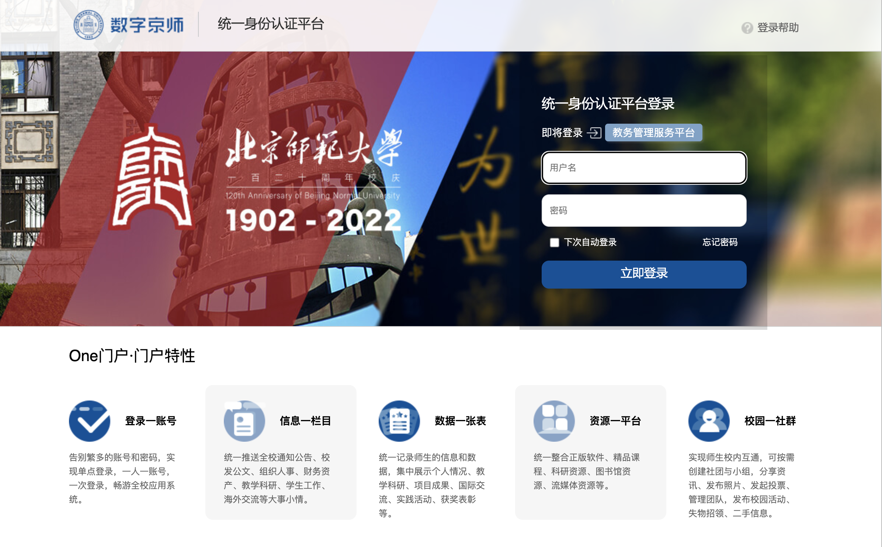
第一步：按地址登录统一门户网站，如图
第二步：在登录页面输入用户名和密码。
第三步：点击“登录”按钮进入系统。

双选题目
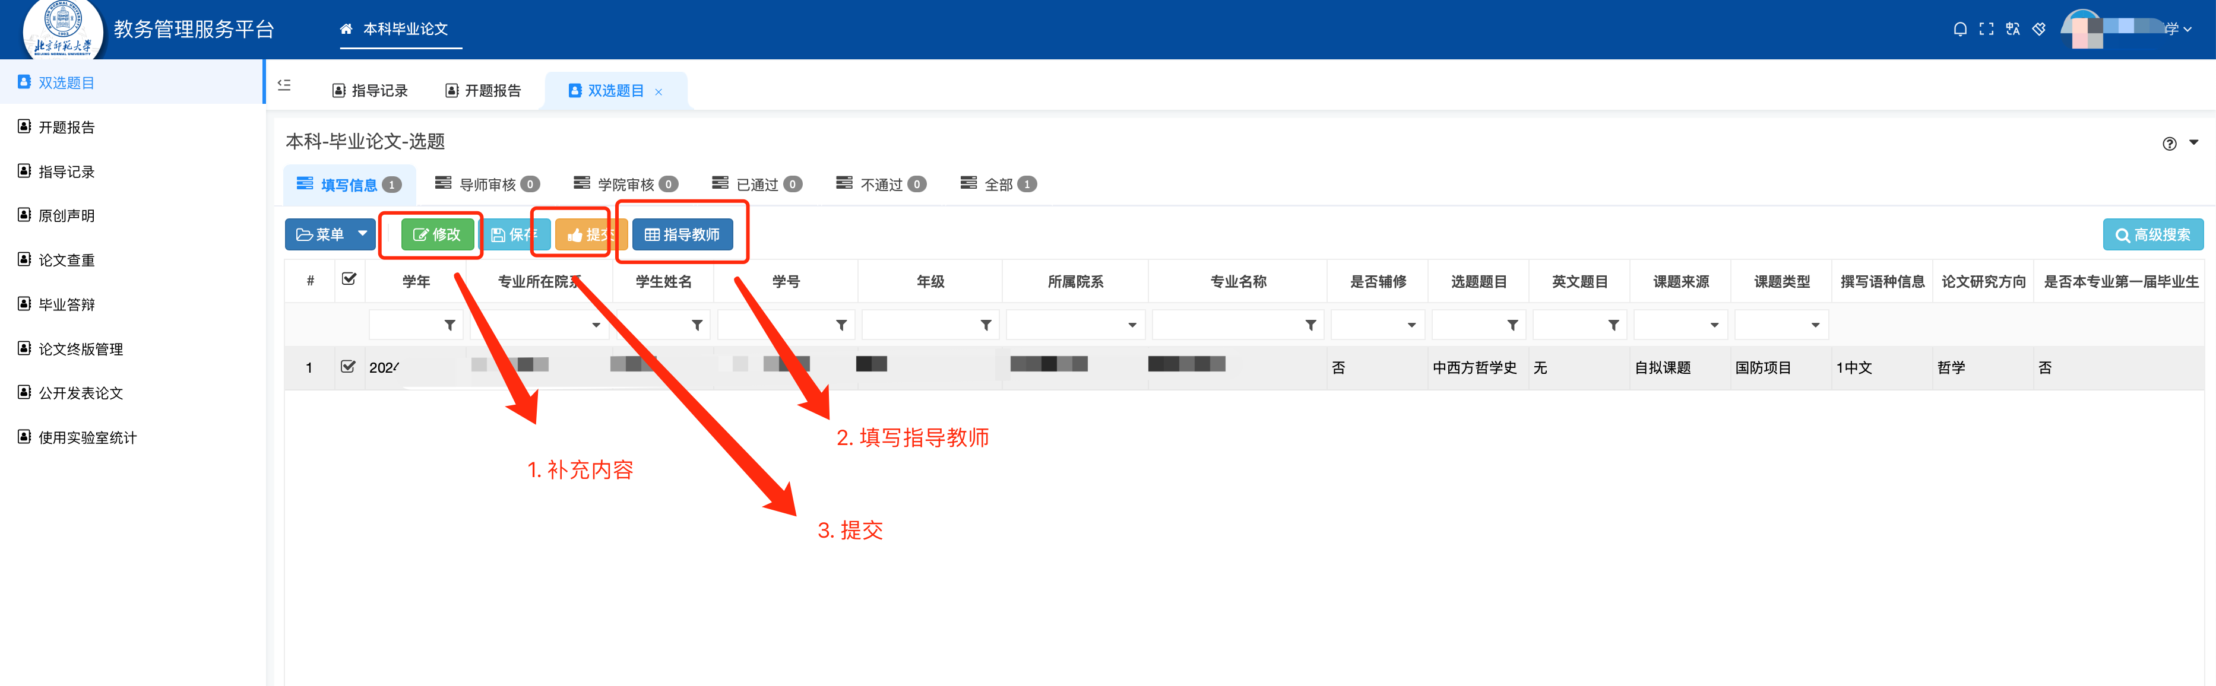
操作说明：
步骤1：填写信息，选中个人信息点击修改按钮
步骤2：填写论文基本信息和导师信息，点击保存；如下图
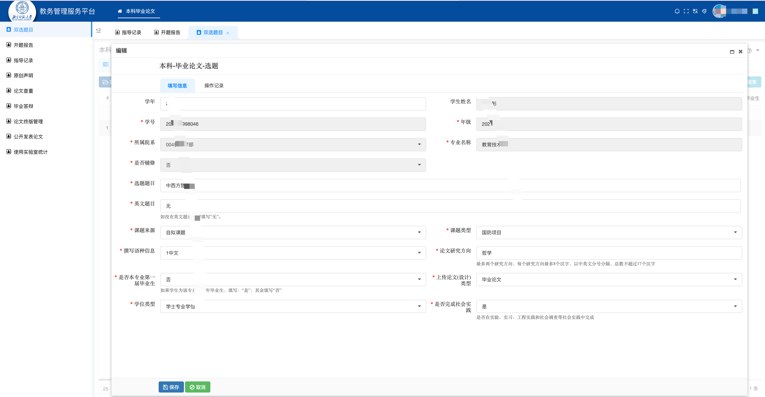

步骤3: 点击“指导教师”按钮，填写论文指导教师信息，如有第二指导教师可以点击“新增”按钮，添加指导教师信息。
注：学生可以选择校内或者校外教师，校内指导教师可以根据学院、单位、工号选择添加指导教师。具体操作如下
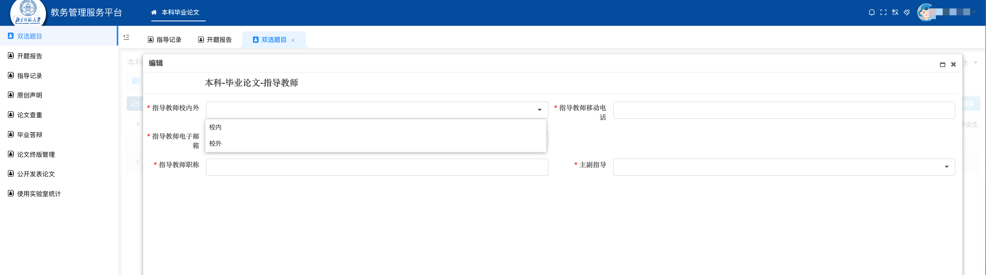

步骤4：添加完成，点击“X”按钮，关闭窗口
步骤5：内容填写完成，点击“提交”按钮，提交导师审核；根据审核节点查看内容审核状态。

开题报告
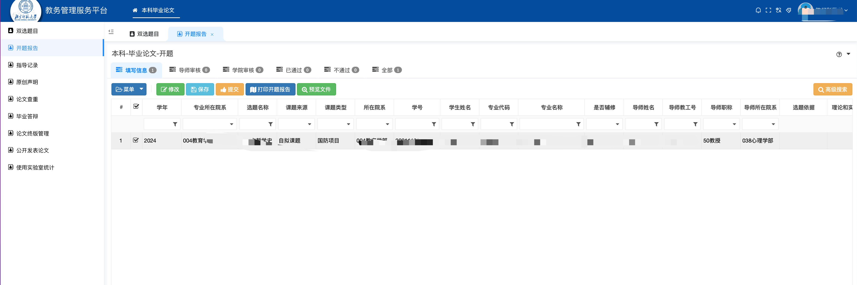

操作说明：
步骤1:点击修改按钮；
步骤2:填写选题依据、理论和实践意义、论文撰写过程中拟采取的方法和手段、论文撰写提纲、计划进度及其内容、参考文献、点击保存。
步骤3:点击提交按钮，提交审核。
备注：点击“打印开题报告”按钮，支持预览和下载文件。
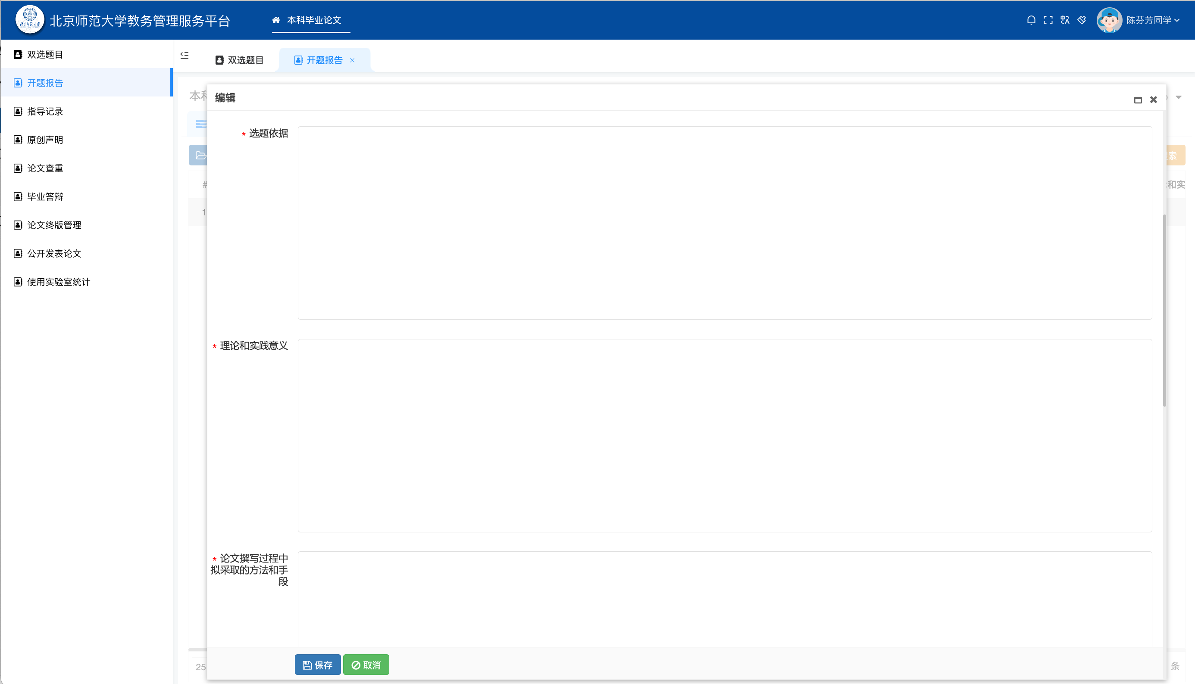

指导记录
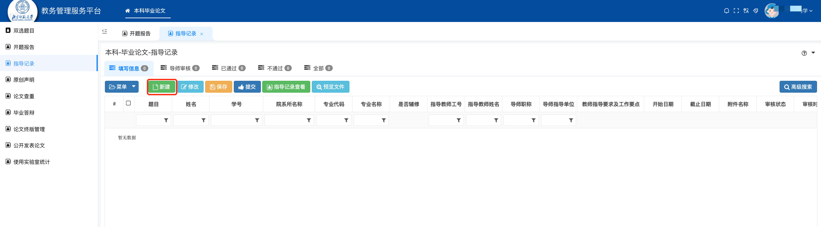
操作说明：
步骤1:点击修改按钮；填写教师指导要求及工作要点，开始截止日期；点击保存按钮。如下图
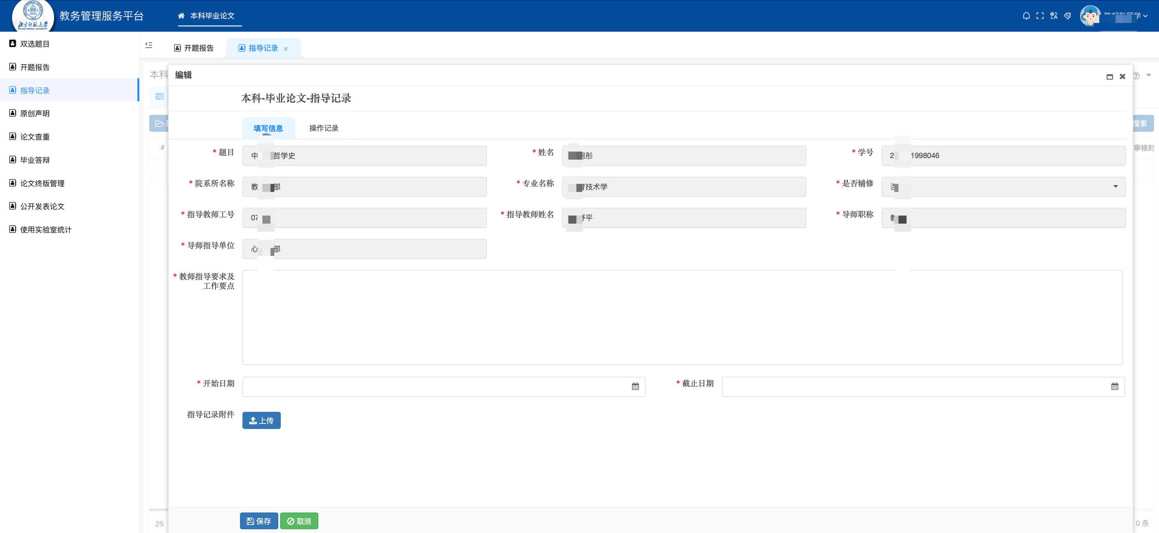
步骤2:选择填写指导记录，点击“提交”按钮。如下图
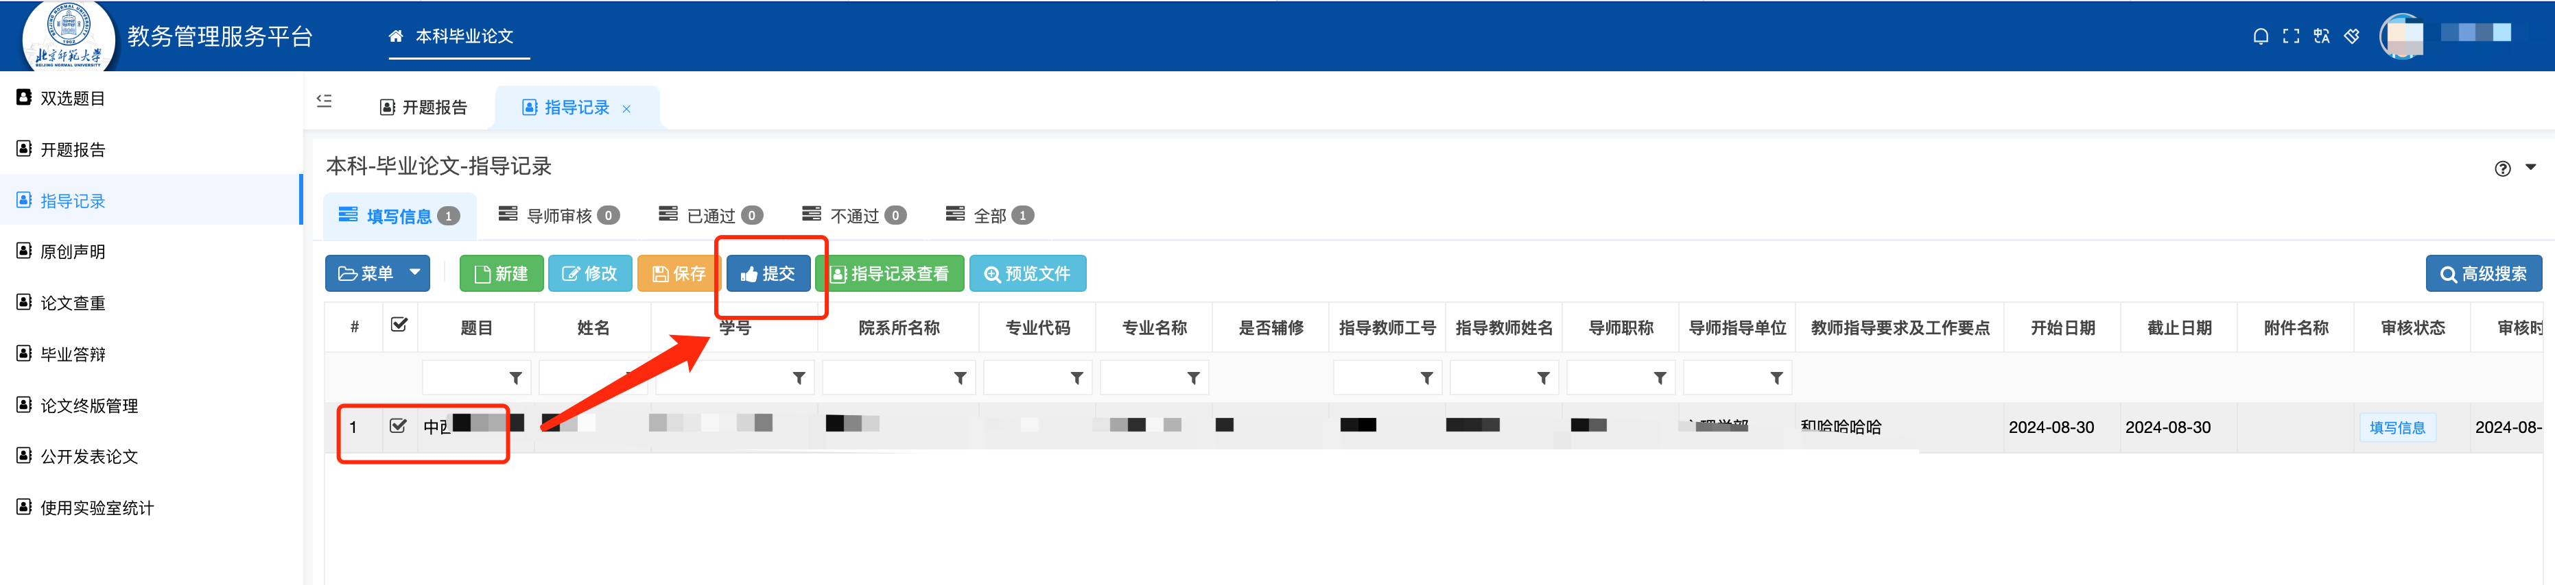
步骤3:选中信息，点击“指导记录查看”按钮，支持预览和下载指导记录内容。

原创声明
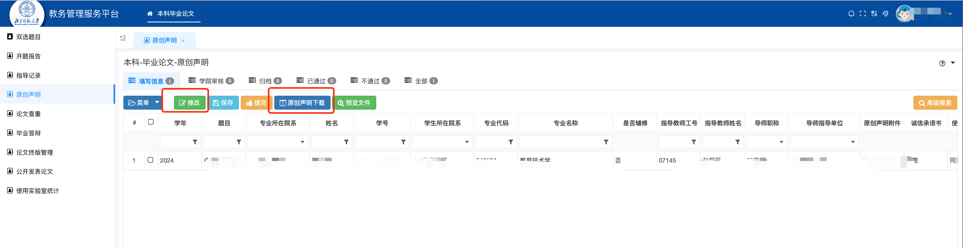
操作说明：
步骤1:点击“原创声明下载”，下载原创声明模块，学生填写信息后扫描签字版文件。
步骤2：点击修改按钮，填写原创声明信息，上传原创声明附件，点击“保存”按钮。如下图
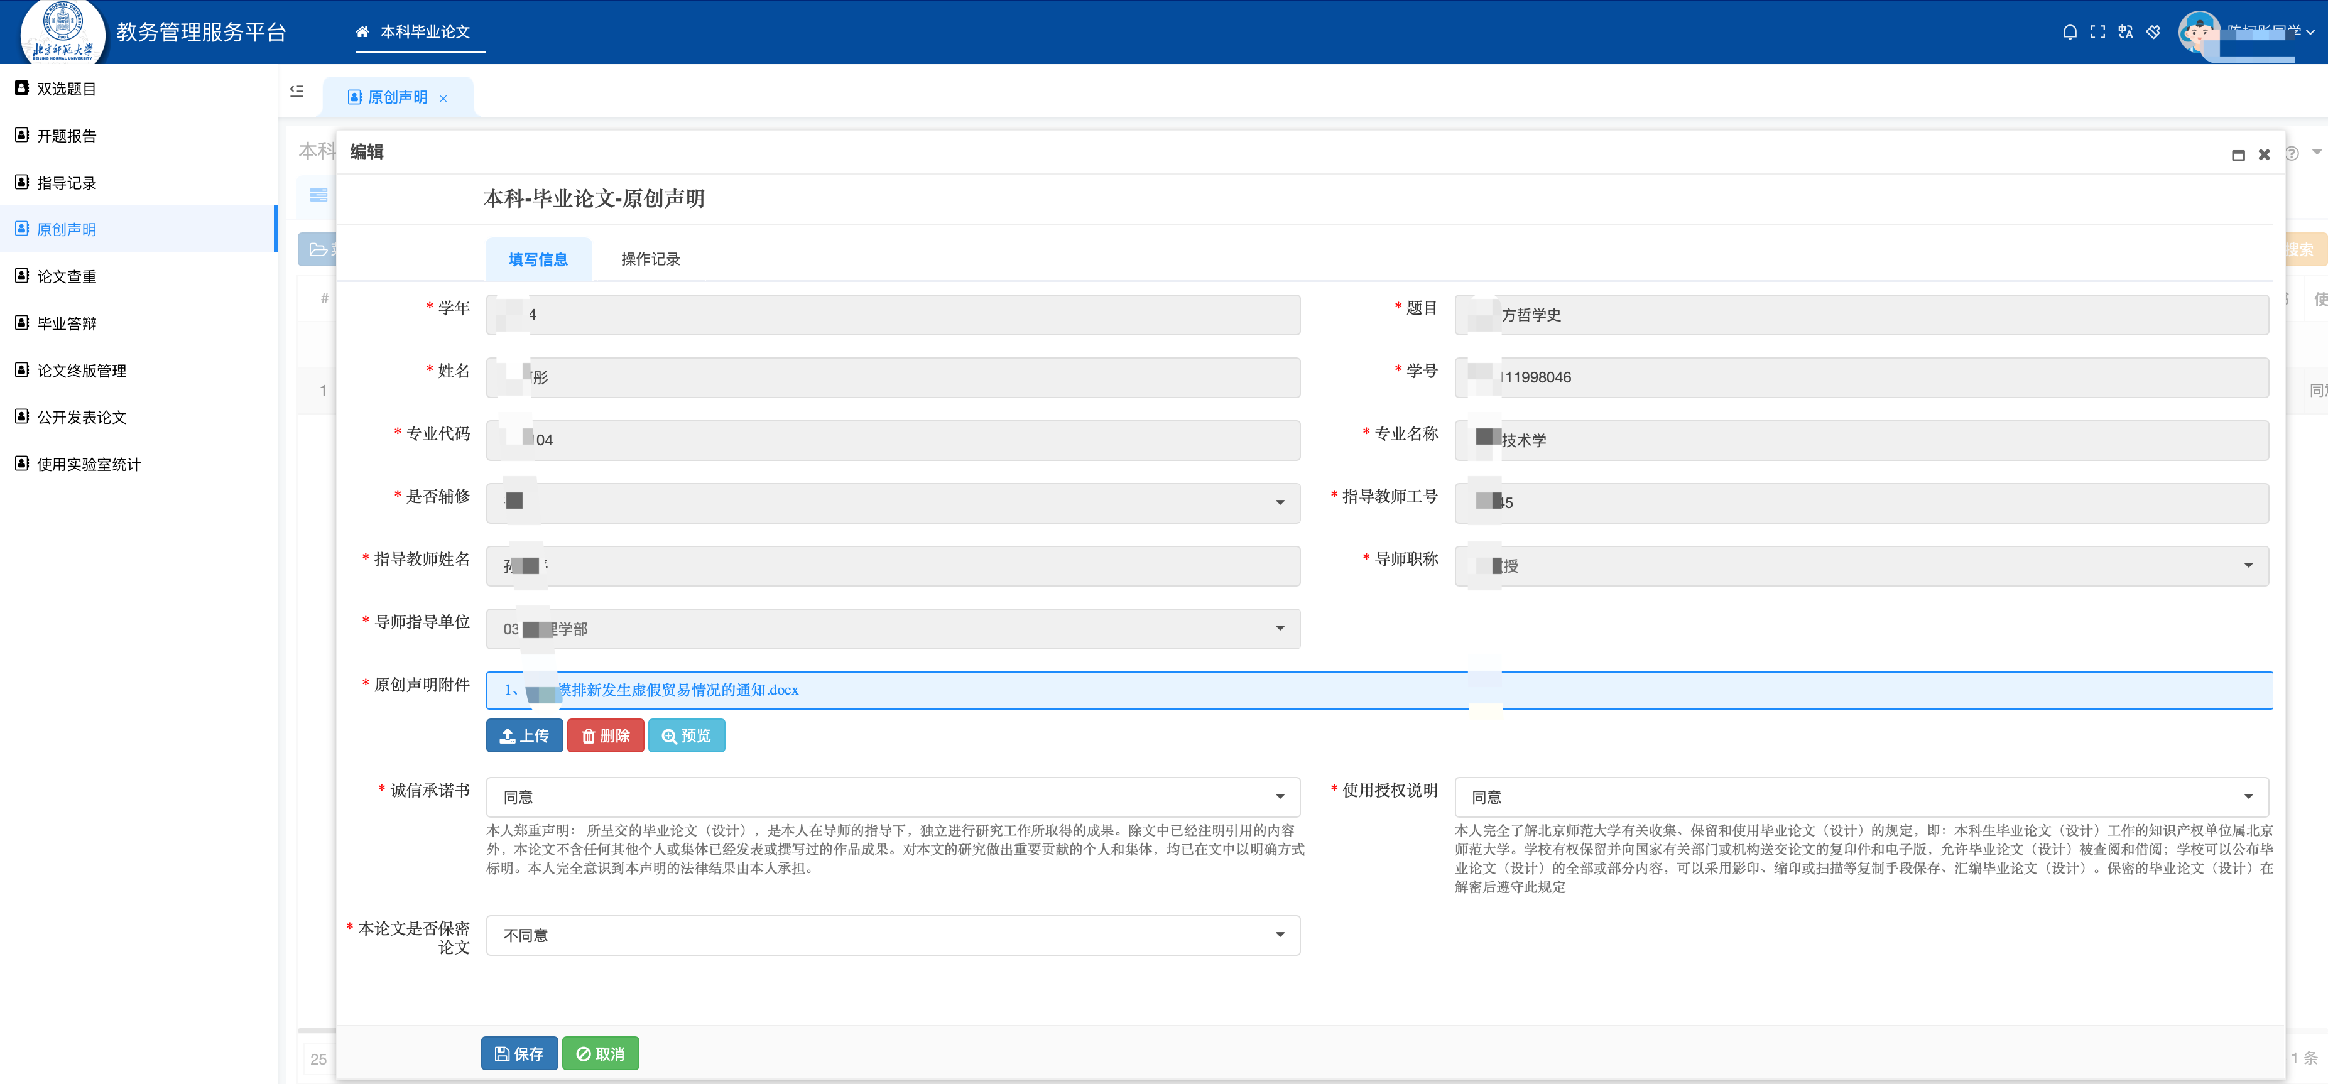
步骤3: 选中信息，点击“提交”按钮，如下图
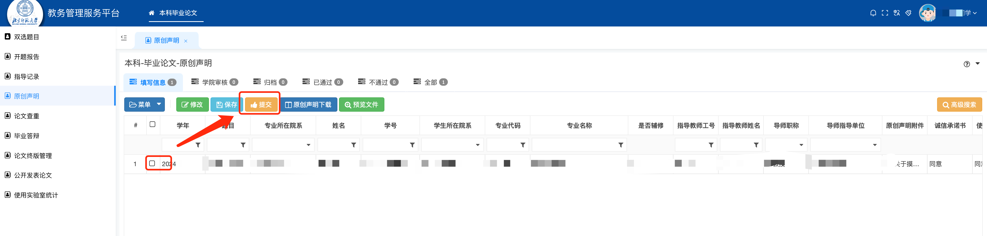

论文查重
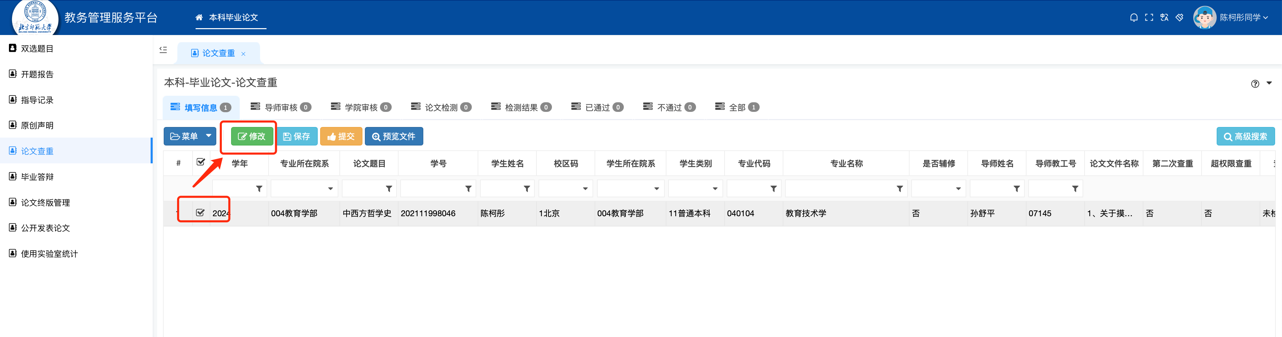
操作说明：
步骤1:点击“修改”按钮，当前页面弹框上传论文信息；上传完成点击“保存”按钮。如下图
备注：每篇毕业论文共有两次检测机会，首次检测至少一周后，需要复检的论文经修改后方可开展复检；复检需要联系学院教务老师生成查重信息。操作步骤相同
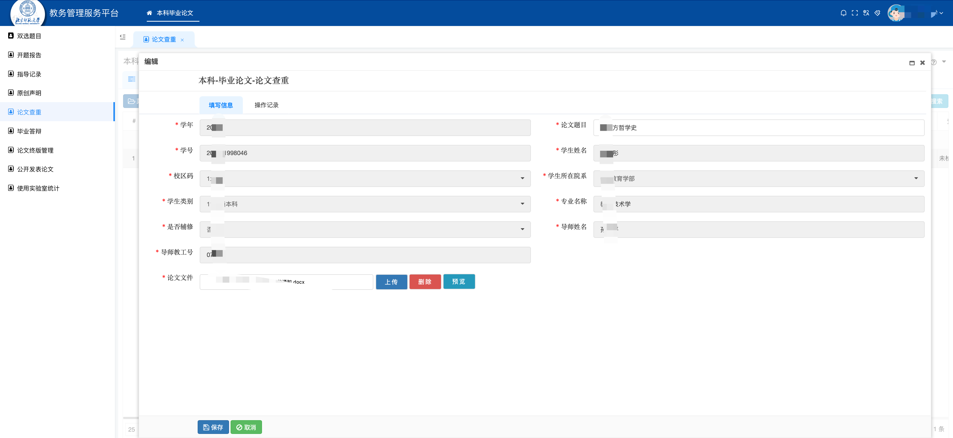
步骤2: 选中信息，点击“提交”按钮，如下图
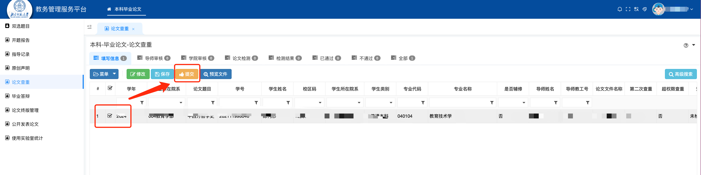
步骤3: 论文结果
选中信息，点击“预览文件”按钮，查看查重信息。具体如下图
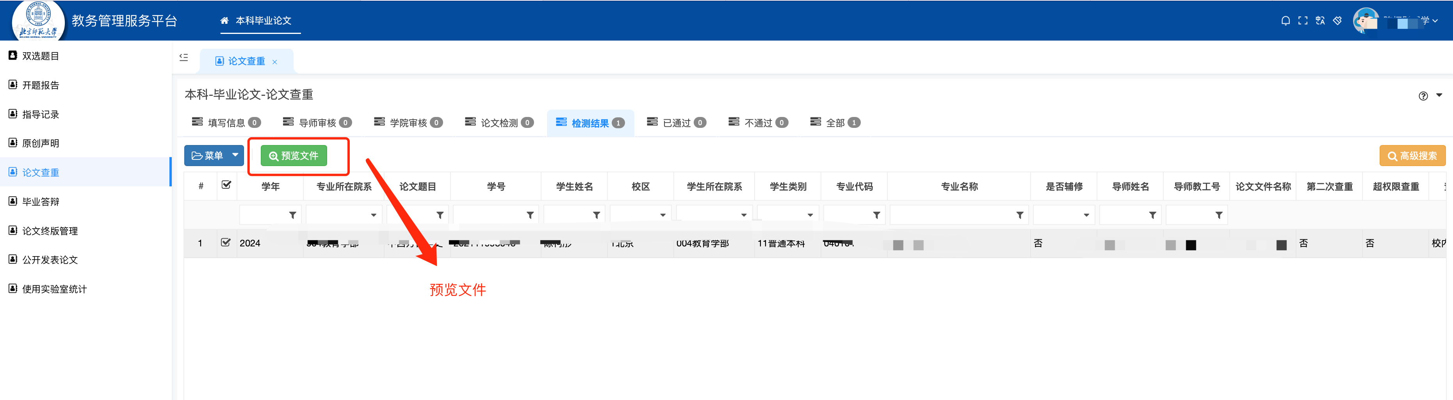
步骤4:预览文件内容，如下图
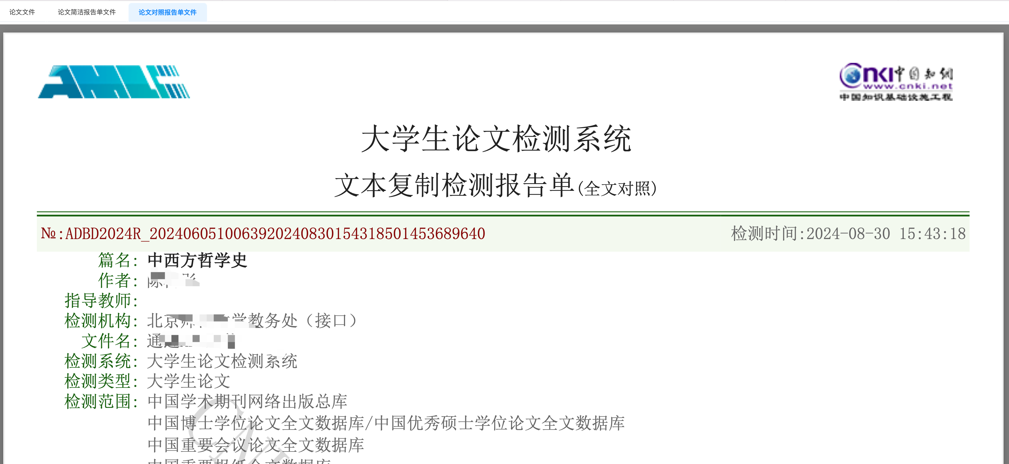

毕业答辩
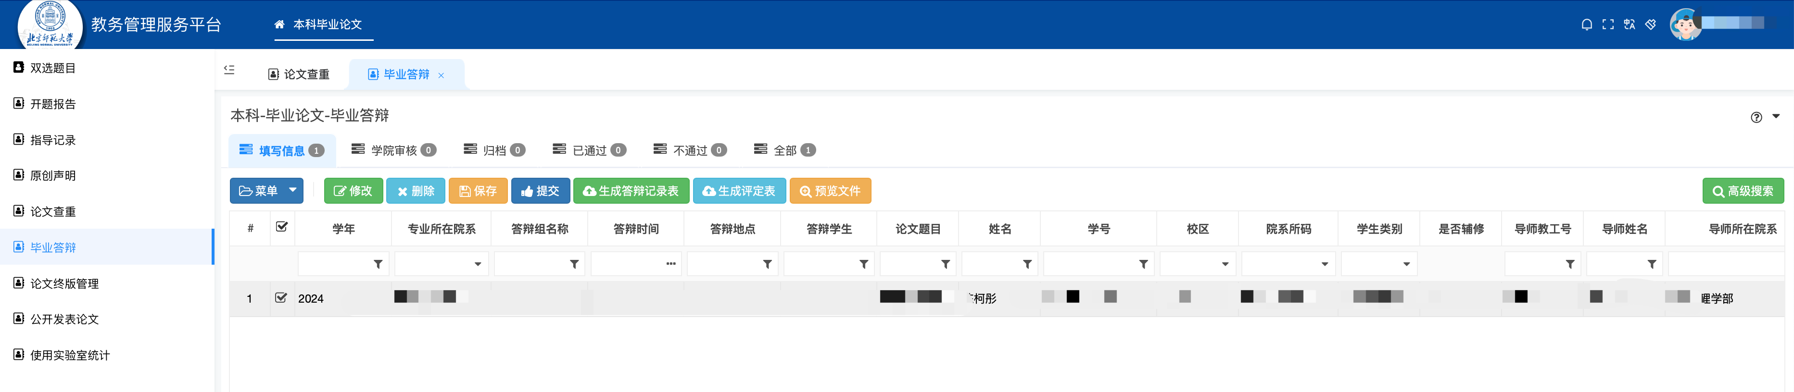
操作说明：
步骤1:查看答辩组名称、答辩时间、答辩地点、答辩学生信息。
步骤2:点击“生成答辩记录表”“生成评定表”按钮，下载内容；打印后按照规定时间去答辩。

论文终版管理
特殊说明：学生必须在本模块提交毕业论文最终版，上传论文应与纸质版论文一致，论文上传后会自动检测，复制比高于15%（或学院规定的比例）的论文需修改后再次提交。论文终版与终版查重报告将用于参加教育部抽检。

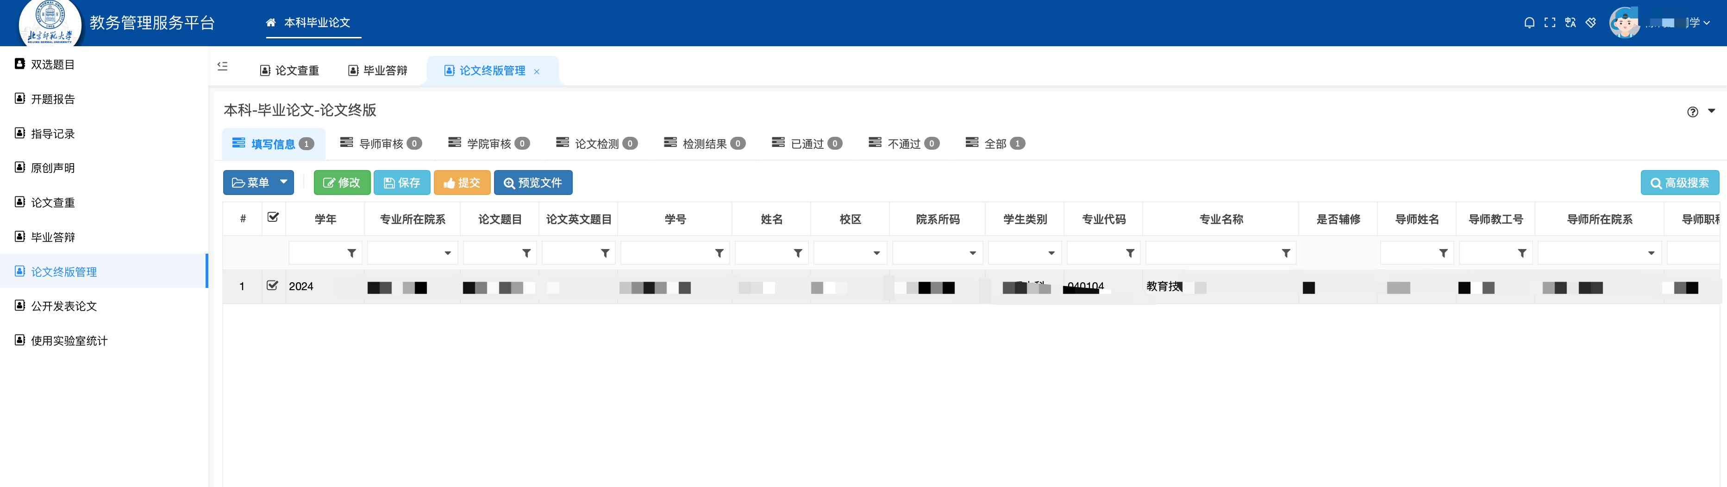
操作说明：
步骤1: 选择信息，点击“修改”按钮，上传最终版论文和补充填写信息。如下图
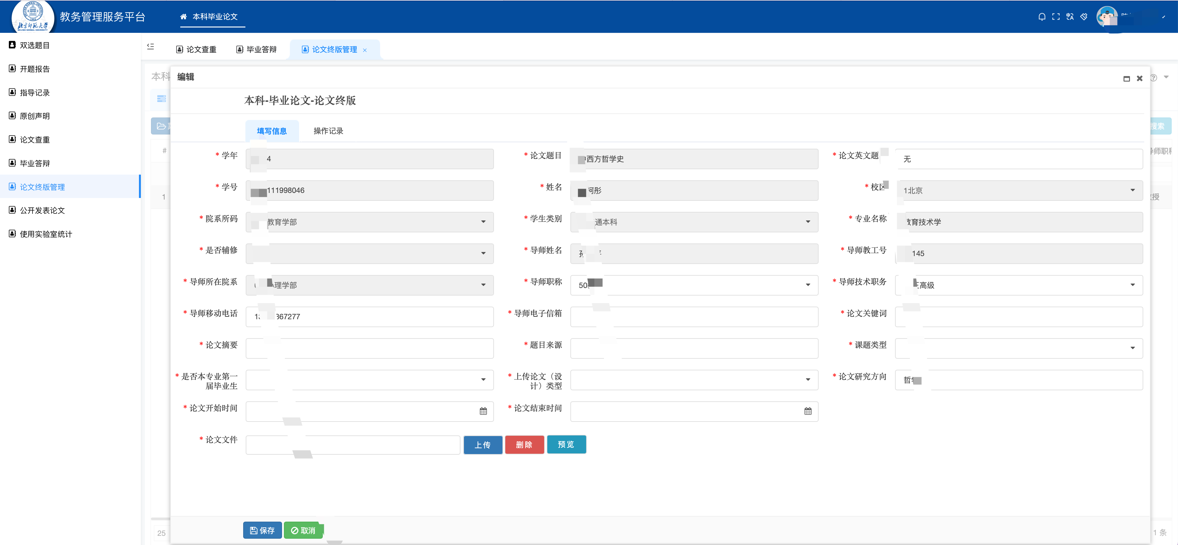
步骤2: 填写信息后，点击“保存”按钮，如上图
步骤3：选中信息，点击“提交”按钮提交审核。如下图
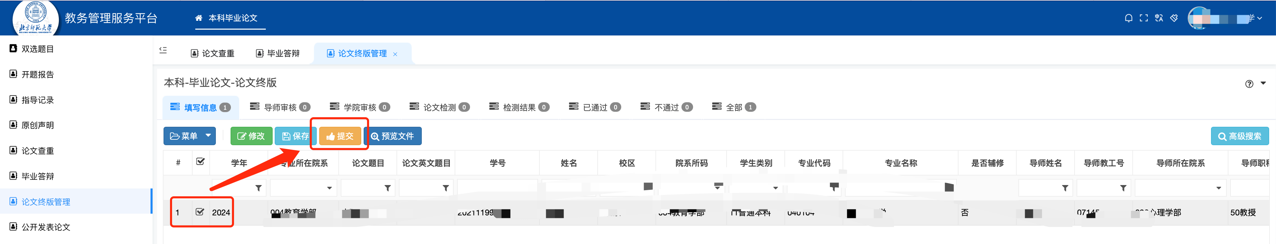

公开发表论文
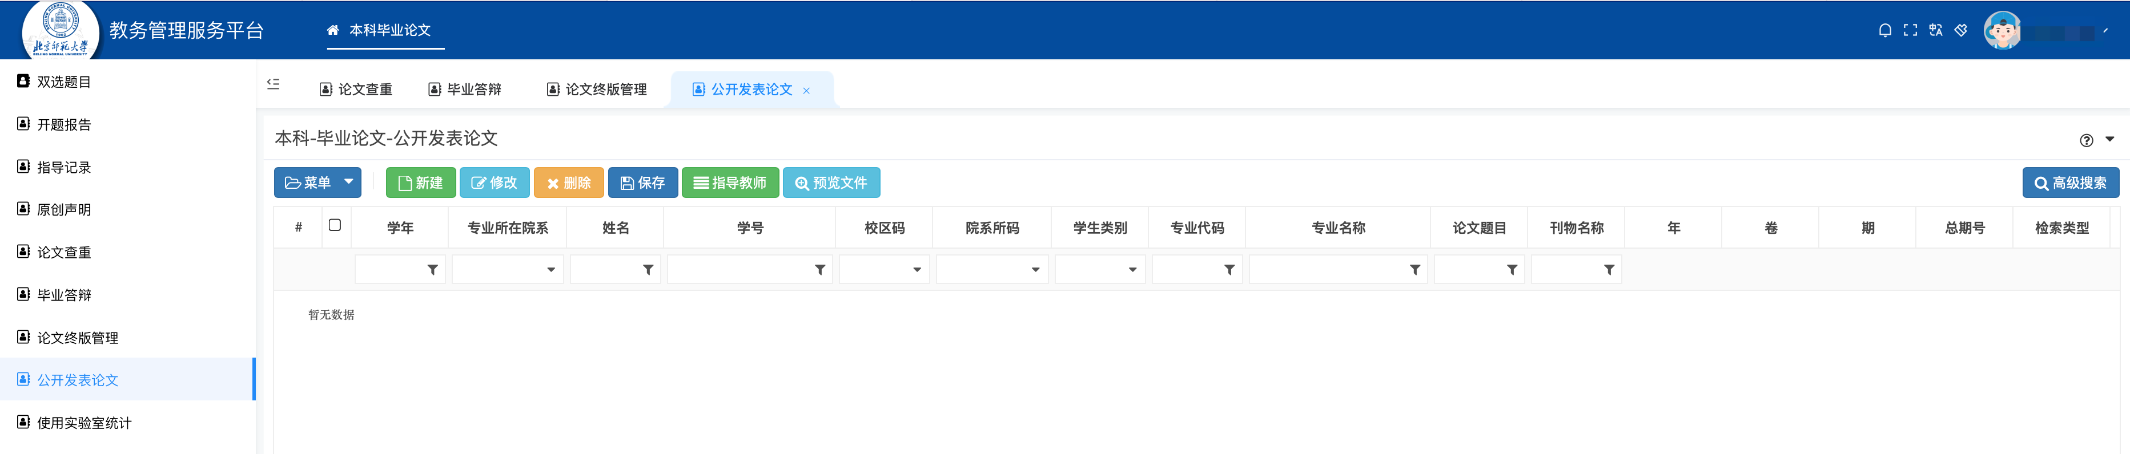
操作说明：
步骤1:如果学生有公开发表论文信息，点击“新建”按钮。
步骤2:填写公开发表论文信息及上传论文文档，填写完成点击“保存”按钮，如下图
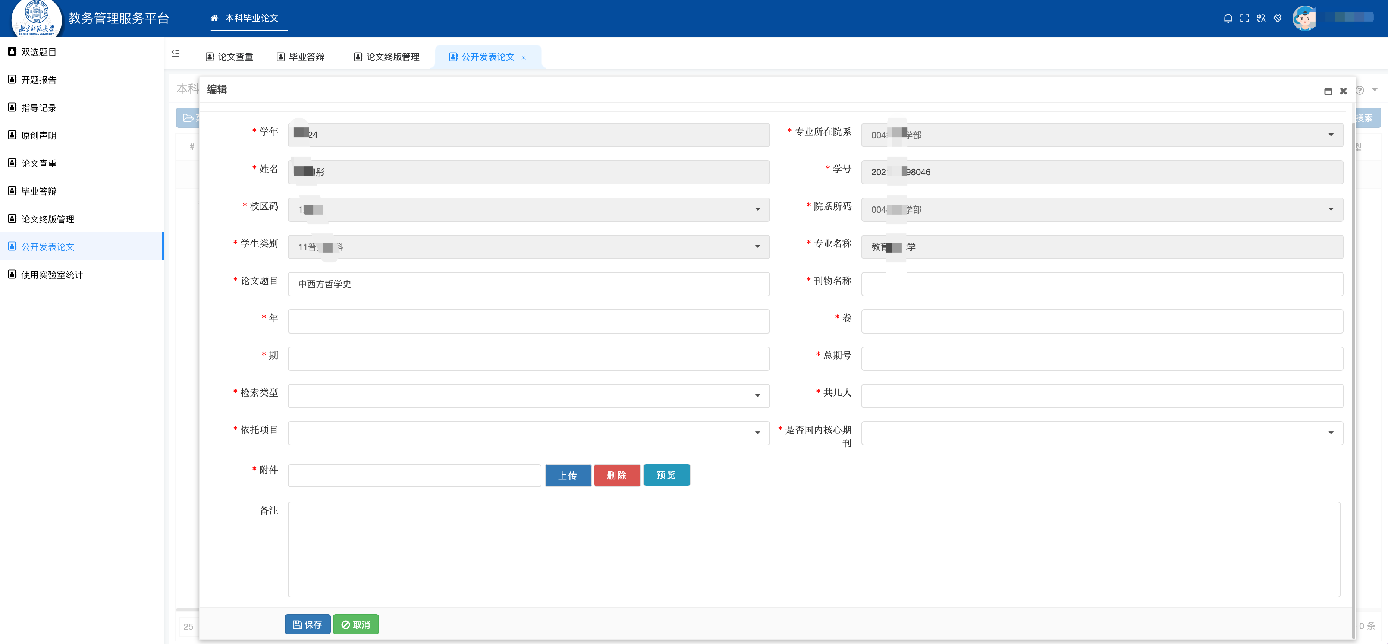
步骤3:指导教师
点击“指导教师”按钮，当前页面弹框填写论文指导教师信息。
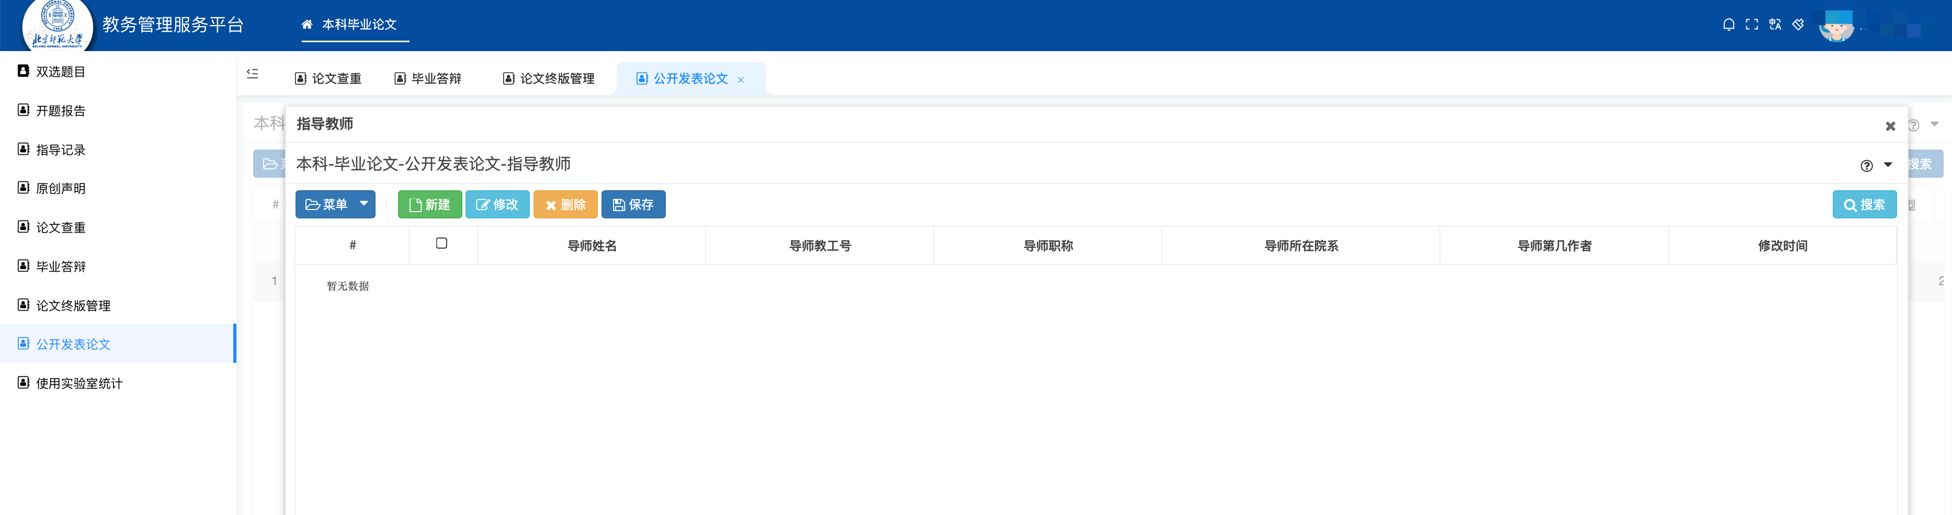

使用实验室统计
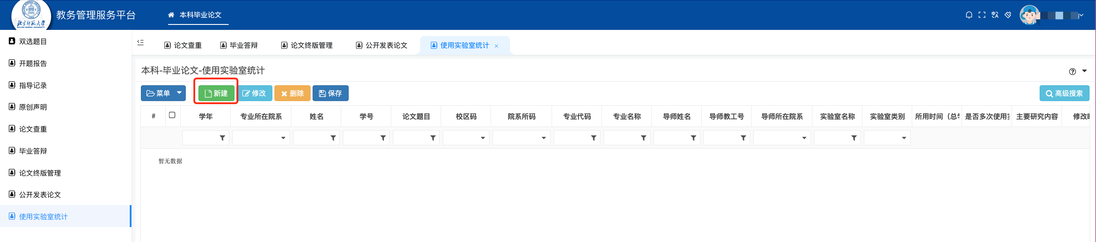
操作说明：
步骤1：如果学生有使用实验室信息，点击“新建”按钮。
步骤2:按要求填写使用实验室修改信息，填写完成；点击“保存”按钮，如下图
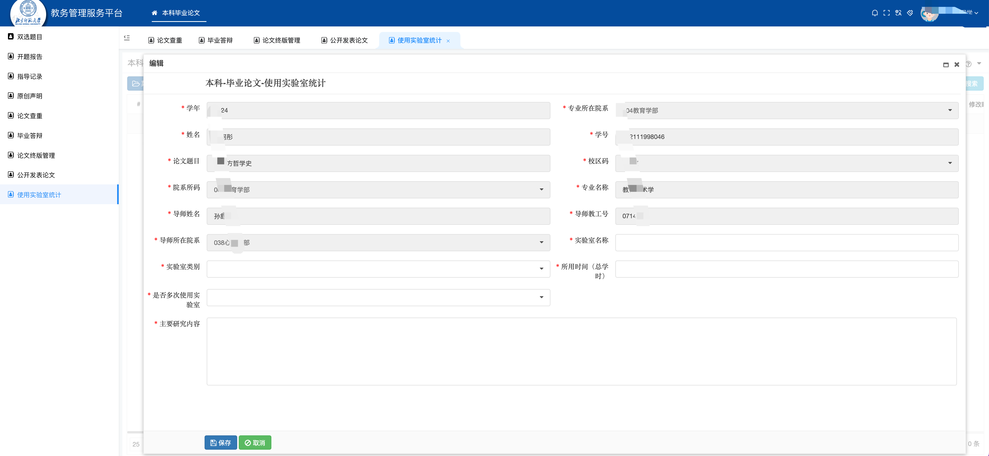

常见问题解答

无法登录系统
请检查您的登录信息是否正确，包括用户名和密码。如果忘记密码，可以点击“忘记密码”链接重置密码。

其他问题
请联系系统管理员或技术支持团队，他们将帮助您解决问题。

注意事项
所有用户需遵守系统使用规则，尊重他人的隐私和权益。
用户需及时更新个人信息，保持信息的准确性和完整性。
如遇到系统故障或疑问，可及时联系技术支持，寻求帮助。

